Nota de Prensa N° 203-2010

EXPORTACIONES CRECIERON 19,3% EN OCTUBRE

En octubre, el valor FOB de las exportaciones peruanas ascendió a US$ 3 028 millones, registrando un crecimiento de 19,3% en relación al monto obtenido en similar mes del año pasado que fue de US$ 2 538 millones, informó la SUNAT.

Las exportaciones se caracterizan por estar concentradas en recursos tradicionales (primarios), que en octubre alcanzaron una participación del 76% del total exportado, mientras que las no tradicionales representaron el 23% del total, y el rubro otros el monto restante. Sin embargo, fueron las exportaciones no tradicionales las que mostraron un mayor crecimiento respecto de las tradicionales.

En el caso de las exportaciones tradicionales, el valor alcanzado en octubre llegó a US$ 2 298 millones, nivel superior en 16,2% respecto de similar mes del año 2009. Destacó la expansión de las ventas al exterior de productos pesqueros, que crecieron en 61,4%, agrícolas (creció 57,1%), petróleo y gas natural (creció 16,2%) y minerales (creció 12,4%).

Por su parte, las exportaciones no tradicionales ascendieron a US$ 711 millones en octubre, monto que representó un crecimiento de 31,4% respecto de similar mes del año anterior, dinamismo que no se observaba desde noviembre del 2008.

De acuerdo a su composición, en el grupo de exportaciones no tradicionales destacó el repunte en las ventas al exterior del sector minero no metálico (89,6%), químico (64,2%), siderúrgico-metalúrgico (48,5%), pesquero (30,9%), agropecuario (25,3%), textil (22,3%) y el denominado otros (16,6%). Sin embargo, las exportaciones del sector metal-mecánico disminuyeron 5,2%.

De esta manera, entre enero y octubre las exportaciones peruanas sumaron US$ 28 095 millones, lo que representa un incremento de 33,2% respecto de similar período del año anterior. A diferencia del comportamiento mensual, las exportaciones tradicionales (36,5%) crecieron más que las exportaciones no tradicionales (22,0%).

En los primeros diez meses del año, las exportaciones tradicionales ascendieron a US$ 21 867 millones, monto que representó un avance de 36,5% en relación a similar período del año anterior. El aumento fue liderado por el sector petróleo y gas natural (68,2%), seguido por el agrícola (55,3%), minero (33,9%) y pesquero (22,0%).

En forma similar, entre enero y octubre las exportaciones de productos no tradicionales sumaron US$ 6 038 millones, monto superior en 22,0% en comparación con similar período del año anterior.

Las exportaciones del sector siderúrgico-metalúrgico fueron las que más crecieron (70,2%), seguido del sector minero no metálico (53,8%), químico (45,0%), agropecuario (18,1%), metal-mecánico (17,3%), pesquero (16,4%), el sector denominado otros (12,0%) y textil (1,2%).

A diferencia de las exportaciones tradicionales, las exportaciones no tradicionales se caracterizaron por una mayor diversificación. El agropecuario sigue siendo el más importante sector no tradicional, registrando una participación del 27% del total en el período enero-octubre; le siguieron en orden de importancia el textil (21% del total), químico (16% del total) y siderúrgico-metalúrgico (11% del total).

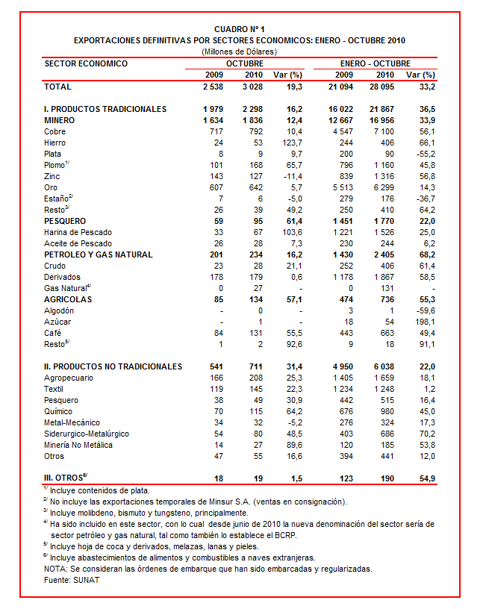

Gerencia de Comunicaciones e Imagen Institucional
Lima, domingo 5 de diciembre del 2010.

